Label Pegawai Bertanggungjawab

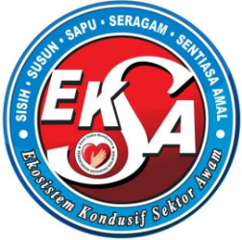
BILIK MESYUARAT
(gambar)
NO. TELEFON (P) : 04-2292319 samb.
NO. TELEFON (Bimbit) :
E-MEL : @moh.gov.my
JAWATAN :
NAMA :
PEGAWAI BERTANGGUNGJAWAB

